# 今日头条普通版与极速版的区别

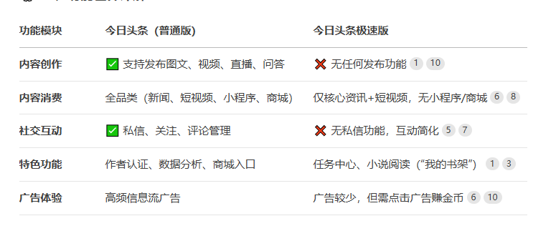

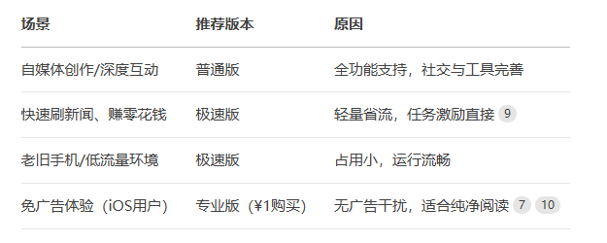

**决策建议**：普通版功能强大但臃肿，适合创作者；极速版“小而美”，专注阅读与收益，适合轻度用户。二者账号通用，可同时安装互补使用——用极速版刷资讯赚金币，用普通版管理创作。

# 账号多长时间注销完成

根据今日头条官方规则和用户实际操作反馈，今日头条账号注销的完整流程通常需要 **7天**完成，具体时间取决于审核进度和用户确认操作。

# 抖音与抖音极速版的区别

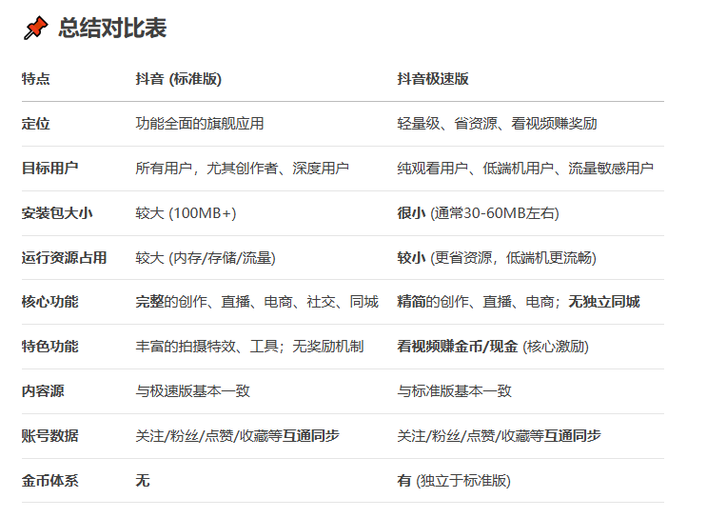

选择哪个？

如果你想**拍高质量视频、玩直播、深度购物或者手机配置不错**，选 **抖音 (标准版)**。

如果你主要是**刷视频看内容、手机比较旧或存储空间紧张、在意流量消耗，或者对看视频能赚点零花钱感兴趣**，选 **抖音极速版**。

抖音极速版没有**官方发布的 Windows 桌面应用程序。**

# ****头条号地址****

https://mp.toutiao.com/profile_v4/manage/content/all

# 怎么创作好的作品

1、注重内容价值，面向用户的需求创作（内容价值）

2、坚持原创。

3、关注文章的视觉体验，优化文章的展现形式

4、用好关键词（长期关键词 短期关键词） 长期短期关键词配合使用

5、制造好悬念

What式悬念

6、标题要贴近用户

7、两段式标题更容易出现爆款

找对定位

账号名要起好

# 粉丝运营

1、关注粉丝画像。

2、及时回复粉丝评论私信、多互动

3、设置头条抽奖（有门槛）

4、发布微头条，多互动

# 科技微头条怎么写

信息增量、对热点进行延伸、联想

用户喜欢收藏的干活内容

言之有物、有理有据、内容让用户看的懂、好理解